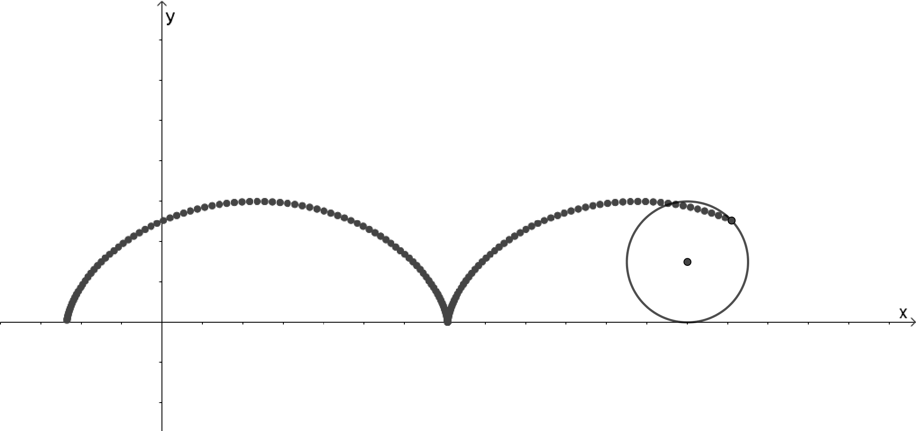
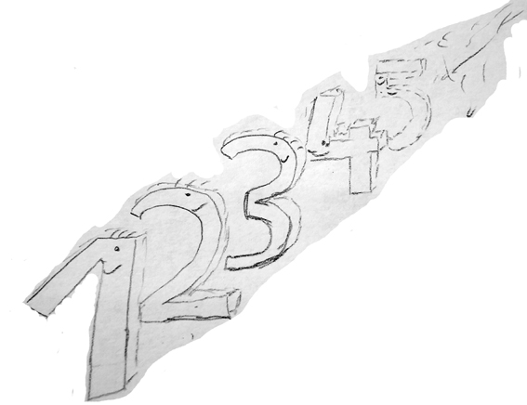
Wer weiß, wie es weitergeht?
Zahlenfolgen in der Mathematik

1.) In den Teilaufgaben a.) bis f.) sind jeweils fünf aufeinanderfolgende Zahlen einer Zahlenfolge abgebildet. Jede Zahlenfolge wurde nach einem gewissen System erstellt. Finde ein passendes System, beschreibe es und bestimme damit die nächste (also sechste) Zahl.
a.) 1, 2, 3, 4, 5 d.) 6, 12, 24, 48, 96
b.) 2, 4, 6, 8, 10 e.) 1, 2, 4, 7, 11
c.) 4, 7, 10, 13, 16 f.) 1, -4, 9, -16, 25

Die folgenden Aufgaben sind erst zu lösen, wenn die Definitionen und Fachbegriffe zu Zahlenfolgen besprochen wurden.
2.) a.) Betrachte mit deinem Sitznachbarn die von euch beschriebenen Systeme aus 1.). Habt ihr bereits explizite oder rekursive Beschreibungen verwendet? Wenn ja, welche?
b.) Bestimmt die Folgenvorschriften von mindestens drei der sechs in Aufgabe 1 dargestellten Folgen explizit. Bestimmt damit a₁₇.
c.) Bestimmt die Folgenvorschriften von mindestens drei der sechs in Aufgabe 1.) dargestellten Folgen rekursiv. Bestimmt damit a₆ , a₇ und a₈ . (Es dürfen auch die gleichen Folgen wie in b.) sein).

3.) Gib an, ob die Vorschrift explizit oder rekursiv ist und berechne jeweils die nächsten drei Folgenglieder.
a.) , a₁=7 b.) , a₁=0 c.) , a₁= 2
d.), a₁=-2 e.) , a₁=1 f.) , a₁= 3
g.), a₁=1 h.) , a₁=1 i.), a₀= 1, a₁= 1
Bild: Eigenes
Zahlenfolgen: Fachbegriffe und Definitionen
Die einzelnen Werte einer Zahlenfolge nennt man Folgenglieder und kann man durchnummerieren. Die Zahlenfolge der ungeraden Zahlen hat als erstes Folgenglied die 1, als zweites Folgenglied die 3, das dritte Folgenglied 5 und so weiter.
Wir schreiben dies kürzer so: a₁ = 1, a₂ = 3, a₃= 5, …
Der Index n des Folgenglieds a_{n} gibt hierbei an, um die wievielte Zahl der Folge es sich handelt. Man nennt a_{n} auch das n-te Folgenglied. Mit (a_{n}) bezeichnet man die ganze Folge.

Mithilfe einer Folgenvorschrift wird definiert, welche Zahlenwerte den Folgengliedern zugeordnet werden. Die Folgenvorschrift kann auf vielfältige Art aufgestellt werden:
- Für unser Beispiel könnte dies einfach nur die charakterisierende Eigenschaft „Alle ungeraden Zahlen nacheinander aufsteigend“ sein.
- Man könnte aber auch so formulieren: „Beginne mit der Zahl 1. Das nächste Folgenglied a_{n+1} ist immer das „aktuelle“ Folgenglied a_{n} um 2 vergrößert – also a_{n+1} = a_{n} + 2“. Hierbei wird immer von (mindestens) einem Folgenglied auf das nächste geschlossen. Dies nennt man eine rekursive Folgenvorschrift.
- Oder einfach nur so: . Die Folgenglieder werden hierbei durch einen Term mit dem Folgenindex n als Variable beschrieben. Man nennt dies eine explizite Folgenvorschrift.
Eine Folge ist eigentlich „nur“ eine Funktion, die den natürlichen Zahlen n = 1, 2, 3, … die nach der Folgenvorschrift zu bestimmenden Zahlenwerte a₁, a₂, a₃, … zuordnet.
In vielen programmierbaren Taschenrechnern und Softwareanwendungen (z.B. in Tabellenkalkulationen wie Excel, LibreCalc, …, aber auch in Geogebra) verwendet man zum Beispiel die Notation u(n) für Folgen, die sehr nahe an der Schreibweise ist, die wir von Funktionen her als Termdarstellung f(x) her kennen.

Gegenüberstellung von Folgen und Funktionen:

 | Funktion | Folge
Definitionsmenge ist die Menge der ... | ... reellen Zahlen oder Teilmenge daraus. | ... natürlichen Zahlen oder unendlich große Teilmengen daraus.
Häufige Bezeichnung | f, g, ... | (a_{n}), (b_{n}), ...
Häufiger Variablenname | x | n
Einzelner Wert der Zuordnung | Funktionswert f(x) | Folgenglied a_{n} oder a(n)

Weitere Übungen zu Folgenvorschriften und deren Darstellung
1.) Die folgenden Beispiele sind besondere Folgen in der Mathematik. Erstelle möglichst jeweils explizite und rekursive Folgenvorschriften und bestimme die nächsten drei Folgenglieder.
a.) Die Folge der Dreieckzahlen: Man beginnt mit einem Punkt, also a₁= 1. Dann fügt man eine zweite Reihe mit zwei Punkten hinzu, wodurch man nun 3 Punkte hat (a₂= 3). Die dritte Reihe ergänzt die Abbildung zu einem Dreieck mit insgesamt 6 Punkten (a₃= 6). So fährt man fort.
zu a.) zu b.)

a₁= 1 a₂= 3 a₃ = 6 a₁= 1 a₂= 4 a₃ = 9
b.) Die Folge der Quadratzahlen: Sie gestaltet sich wie die Folge in a.), es werden jedoch Quadrate anstelle von Dreiecken gebildet.

c.) Die Fibonacci-Folge wird so gebildet, dass die nächste Zahl stets die Summe aus den beiden Vorgängerzahlen ist, beginnend mit zwei Einsen: 1, 1, 2, 3, 5, … . Bilde die nächsten drei Zahlen und gib eine rekursive Folgenvorschrift an. Die explizite Darstellung ist nicht so einfach, daher findest du sie in d.) angegeben.
d.)* Wer nach dem Stichwort „Fibonacci-Folge“ im Internet sucht, findet eine Fülle an Anwendungen, in der die Folge im Alltag und in der Natur tatsächlich von Bedeutung ist. Und das, obwohl ihr expliziter Term so gar nicht „natürlich“ aussieht:

- Berechne mit der expliziten Darstellung und dem WTR die Folgenglieder n = 3, n = 4 und n = 17 .
- Recherchiere im Internet, was die Fibonacci-Folge mit Hasen zu tun hat.
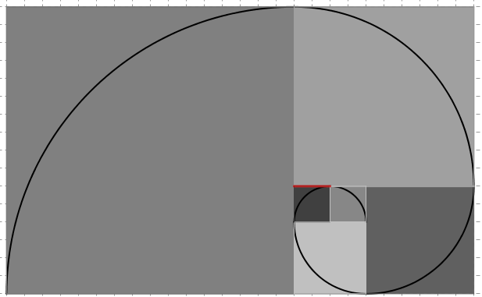
- Erinnerst du dich an die Spirale beim Euklidischen Algorithmus? Recherchiere, wie sie mit der Fibonacci-Folge zusammenhängt. Bemerkung: Solche Spiralen findet man auch in Sonnenblumen, Margeriten und vielen anderen Gewächsen wieder. Auch dazu findest du im Internet interessante Aus- und Einblicke zum Schmökern.
2.)* Eine Zahlenfolge lässt sich nicht eindeutig durch die Angabe der ersten Folgenglieder festlegen. Es gibt immer unendlich viele Möglichkeiten, wie die Folge weitergehen könnte. Dennoch sind manche der unendlich vielen Folgenvorschriften „schöner“, da sie beispielsweise besonders einfach sind.
a.) Gib jeweils zwei verschiedene Vorschriften für die mit …
(1.) 1, 2, 4 … (2.) 5, 15, 25, ... … beginnende Folge an.
b.) Die Online-Datenbank oeis.org (Online Encyclopedia of Integer Sequences) hat für sehr viele Folgenanfänge Beispiele für mögliche Folgenvorschriften hinterlegt. Suche dort die Folgen aus den vorherigen Aufgaben oder probiere solche mit einem „überraschenden nächsten“ Wert aus, z.B. die Folge 1, 2, 4, 8, 16 und dem überraschenden sechsten Wert 25, oder … .
Alle Bilder: Eigene

Teilweise werden Folgen auch für n= 0 definiert, ihr erstes Folgenglied ist dann also a₀. Dies wird in i.) für den Beginn der Folge verwendet, spielt bei uns zunächst jedoch keine Rolle.

